МУНИЦИПАЛЬНОЕ БЮДЖЕТНОЕ ДОШКОЛЬНОЕ ОБРАЗОВАТЕЛЬНОЕ
УЧРЕЖДЕНИЕ ДЕТСКИЙ САД КОМБИНИРОВАННОГО ВИДА №109
«ВОРОБУШЕК» Г.БРЯНСКА

Проект в старшей группе:
«Хочу быть здоровым!»

Воспитатели: Безгачева Г.В.

2017 г.
Тип проекта: практико-ориентированный; внутри ДОУ
Целевая группа: дети группы «Солнышко» (5-6 лет)
Продолжительность: долгосрочный ( август 2017г. – ноябрь 2017г. – 4 месяца).
Участники проекта: дети, родители, воспитатели.
Актуальность проекта:
Как укрепить и сохранить здоровье детей? Ответ на этот вопрос волнует как педагогов, так и родителей. Известно, что дошкольный возраст является решающим в формировании фундамента физического и психического здоровья. Поэтому в ДОУ необходим поиск новых подходов по оздоровлению детей, так как в дошкольном возрасте самое благоприятное время для выработки правильных привычек, которые в сочетании с обучением детей методам совершенствования и сохранения здоровья приведут к положительным результатам.
Ребенок, при поступлении в дошкольное образовательное учреждение, большую часть дня проводит в этом учреждении и все жизненно важные процессы, такие как кормление, организация прогулок, обеспечение двигательной активности, проведение закаливающих процедур, осуществляются в детском саду. Таким образом, основная ответственность по сохранению и укреплению здоровья дошкольников, ложится на плечи специалистов детских садов.
Цель проекта: пропаганда здорового образа жизни среди детей и родителей; способствовать сохранению и укреплению здоровья детей; учить детей заботиться о своем здоровье; познакомить с характерными признаками простудных заболеваний и их профилактикой; привлечение родителей к формированию и закреплению у детей навыков здорового образа жизни, повышения знаний о культуре здоровья.
Задачи проекта:
- углублять знания детей о факторах, влияющих на состояние своего здоровья и окружающих.
- формировать понимание необходимости заботиться о своем здоровье, беречь его, учиться быть здоровыми и вести здоровый образ жизни.
- воспитывать привычку и потребность в здоровом образе жизни.
Подготовительная работа:
- ежедневное проведение закаливающих мероприятий
- проведение дидактических игр «Полезно-вредно», «Предметы гигиены» и т.д.
- беседы в группе о здоровье.
- сюжетно-ролевая игра «Поликлиника», «Аптека»

Обнаружение проблемы.
Воспитатель сообщает детям о том, что по дороге в детский сад почтальон вручил ей письмо для ребят от Злюки-Холодюки, которое она сейчас прочитает.
«Я Злюка-Холодюка,
Детей я не люблю,
Лишь гадости и пакости
Детишкам я дарю.
Скоро буду колдовать,
Детишек гриппом заражать.
Поспешите, поспешите
Мой подарок получите!!!»
Ребята, вы заметили, что с наступлением холодов люди чаще болеют. Бывает, что заболевает целая группа детей в детском саду. Начинается эпидемия гриппа и люди заражаются друг о друга. А вы болеете сейчас?
(Ответы детей.)
А если вы заболеете, то как догадаетесь об этом, по каким признакам?
(Усталость, кашель, насморк, головная боль, плохое настроение, ломота в руках, ногах)
Ребята, а как вы думаете, где можно заразиться гриппом?
(В детском саду, в школе, дома, в транспорте, в поликлинике, в магазине, на улице, в аптеке, на почте и т.д.)
Ребята, как много мест, где можно заразиться гриппом! Как же нам подготовиться ко встрече со Злюкой-Холодюкой ? Что же такое этот грипп? У кого мы можем узнать про него? Как от него уберечься и как с ним бороться?
(Можно спросить у медицинской сестры в детском саду, у своих родителей, посмотреть в соответствующей литературе)
План реализации проекта:
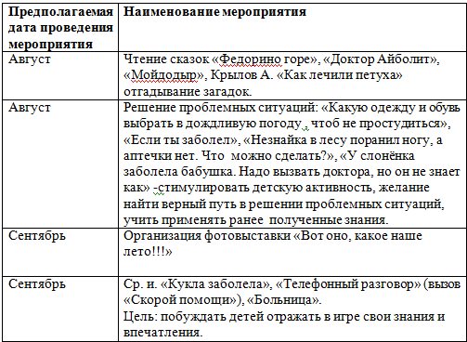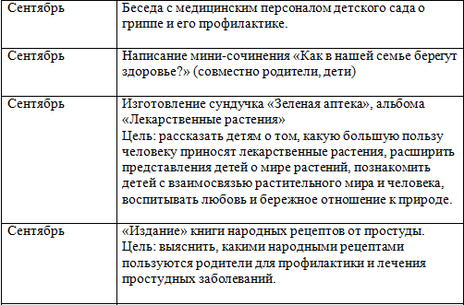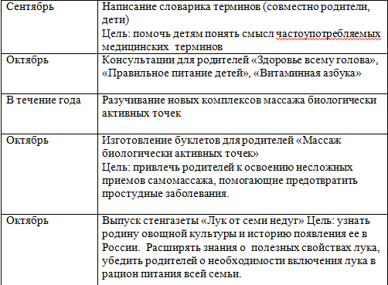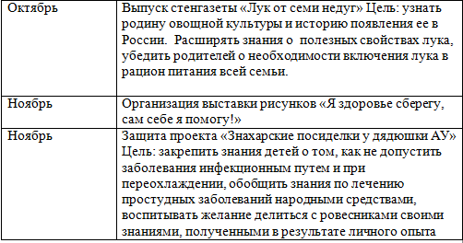
Ожидаемый результат:
- родители станут единомышленниками с педагогами ДОУ;
- изменение отношений детей к сохранению своего здоровья;
- использование здоровьесберегающих технологий в семье;
- дети приобретут новые знания, повысят свой уровень знаний в области здорового образа жизни.
Оценка эффективности:
- предполагается сформировать у воспитанников готовность к сохранению и укреплению здоровья;
- предполагается, что использование в семье здоровьесберегающих технологий и травяных напитков, значительное улучшит здоровье детей, и число частоболеющих детей снизится.
Дальнейшее развитие проекта.
Дошкольный возраст — время для выработки правильных привычек, поэтому необходимо продолжать работу. Наша задача – привить ребёнку необходимость быть здоровым. Важно сформировать у детей базу знаний и практических навыков здорового образа жизни, осознанную потребность в систематических занятиях физической культурой и спортом. Мы призваны воспитать у дошкольника уважение к собственному здоровью и обязанность беречь его.
Приложение
Конспект открытого занятия-развлечения в разновозрастной группе «Знахарские посиделки у Дядюшки Ау»
Задачи: вооружить детей знаниями о том, как не допустить заболевания органов дыхания инфекционным путем и при охлаждении; обобщить знания по лечению простудных заболеваний народными средствами; воспитывать желание делиться с ровесниками своими знаниями, полученными в результате личного опыта.
В русской избе накрыт стол. На столе — самовар, вазочки с медом, клюквой с сахаром, малиновым вареньем, в чайнике заварен чай с мятой, для каждого ребенка приготовлена чашка с прохладной кипяченой водой. В избе ждёт гостей Дядюшка Ау.
Вос-ль: — Ребята, мы сегодня пришли в гости к Дядюшке Ау.
Ау: Дядюшкой Ау меня зовут.
Всем готов помочь я, без сомненья,
Ложечкой полезного варенья,
Угощаю всех без исключенья.
Приходи сосед к соседу,
На веселую беседу.
Где друзья, там и я,
А где я, там и друзья!
Так и эдак мы друзья,
Так и эдак вместе!
Давненько вы у меня не были, а я про вас никогда не забываю. Мы ведь с вами давно дружим (показывает фотографии детей на природе и сопровождает их комментариями). Детишки ко мне в лес с удовольствием приходят. Мы с ними любуемся красотой наших мест, дышим полезным, чистым воздухом, ароматом цветов, а самое главное — лечебными травами.
А как любят босиком ходить, ну прямо медом не корми! Дома то вам не разрешают босиком ходить, всё ботинки модные норовят на вас родители одеть, а вам не мода нужна, а здоровье.
А чтобы вы росли крепкими и выносливыми, я вас по особым тропинкам вожу, где есть и спуски, и подъёмы, и препятствия всякие. Мы и упражнения делаем на развитие силы и выносливости, в игры разные играем.
Подвижная игра «Пустое место»
Ход игры: Играющие встают в круг, выбирают водящего. Он, пробегая мимо игроков, одного из них пятнает и продолжает бежать дальше. Запятнанный быстро бежит в противоположную сторону. Кто первый добежит до свободного места, тот его и занимает, а опоздавший — водит.
Ау: А когда мой старый друг Водяной к себе на речку приглашает, радости детишек конца и края нет. Тогда ваш визг на всю речку слышен.
После купания, как положено – обтирание и самое главное, благодарность солнышку от детей за его ласковые и теплые лучики.
Ух, и хорошо же нам было летом на природе! Да и зимой будет хорошо!
(Звучит музыка вьюги, «сквозняком» открывается дверь – влетает Злюка-Холодюка).
З-Х: Я Злюка-Холодюка.
Детей я не люблю.
Лишь гадости и пакости
Детишкам я дарю
Я вижу, рады вы зиме
А вы слыхали обо мне?
Со мной грипп и ОРЗ.
А вы знаете, что такое ОРЗ? Если нет, то я запросто всех вас одолею.
Вот сейчас и проверю вас. Поиграем в игру!
Игра «Термины»
Злюка-Холодюка называет медицинские термины (инъекция, термометр, иммунитет, эпидемия и т.д.), а дети объясняют значения этих слов.
З-Х: Ты посмотри-ка, на них, всё то они знают! Ну, ничего…. у меня для вас подарочки припасены.
Принесла с собой болезни
Будут все вокруг чихать
Будут кашлять и рыдать
Будет горлышко болеть
И никто не сможет петь.
(Разбрасывает картинки с изображением разных болезней, микробов)
Ау: Ах ты, Злюка-Холодюка, мы с тобой справимся. Ребята, какие способы вы знаете, как уберечься от простуды?
(Ответы детей, за каждый правильный ответ — убирается 1 карточка)
Ау: А у меня есть свой секрет, как можно уберечься от простуды! Хотите, научу? Мы сейчас с вами простую воду сделаем «волшебной».
Игра «Волшебный напиток»
(Для закаливания носоглотки по В. Кудрявцеву и Б. Егорову)
Ребята вместе с воспитателем и З-Х подходят к столу.
Перед каждым ребенком стоит вода в чашках температурой 36 С.
Каждому ребенку предлагается представить, как он превращается в доброго волшебника. Дети закрывают глаза, расслабляются, а открыв глаза, произносят волшебные слова:
Я хороший, добрый человек.
Всем детям в группе я желаю здоровья.
Пусть все будут добрыми и красивыми,
Милыми и счастливыми.
(Дети делают пассы руками над чашкой с водой, движения свободные, такие какие подсказывает их воображение)
Водичка вкусная и приятная
Я никогда не буду болеть. Я здоров.
Дети полощут рот. Предлагается определить на вкус, какой стала «волшебная» вода, чувствуется ли аромат и с чем можно его сравнить.
В это время Злюка-Холодюка готовила свой напиток.
З-Х: И я …и я приготовила свой волшебный напиток! Ну- ка отведай..
(отдает свой напиток воспитателю. Воспитатель вместе с детьми полощет рот)
Заодно и проверим, как ваш напиток действует. Сейчас как дуну на вас, посмотрим чья возьмет.
(Дует. Воспитатель показывает что простудилась.)
Вос-ль: Ой, ребята, случилась беда, у меня горло заболело и насморк появился, кажется температура поднимается.
Ау: Нужно сразу начинать лечиться. Может вы, ребята, знаете как?
(Ответы детей)
Ау: Правильно, как только почувствуешь, что начинает болеть горло, нужно больше пить подогретой жидкости – молока, отвара шиповника, чая с малиновым вареньем, можно с лимоном.
Вот, кстати, у меня и чай подоспел, да непростой, а с мятой. Он тоже хорошо смягчает горлышко. Угощайтесь, ребята! Да еще вспоминайте, чем можно лечить простуду.
(Дети пьют чай и делятся домашними рецептами лечения простудных заболеваний из своего опыта).
З-Х: Вы пейте свой чай, а я буду свою студеную водицу пить. Налей-ка мне Ау.
(Ау незаметно наливает ей чай с травами)
Ааааааа ….Что вы мне подсунули? Ой, плохо мне, я кажется, таю. Мне срочно надо на улицу. Ух вы, ну ничего я вас там подожду.
(Уходит).
Вос-ль: Ох, ребята разозлилась Злюка-Холодюка на нас, как же мы с вами на прогулку пойдем?
Ау: Не бойтесь. Я вам подскажу! Есть у меня еще один секрет — каждое утро делайте зарядку.
Что ж начнём с простой разминки.
Чтобы нам не болеть,
И не простужаться,
Мы зарядкой с тобой
Будем заниматься,
(ходьба по кругу друг за другом)
Чтоб расти нам сильными,
Ловкими и смелыми
(рывки руками перед грудью)
Ежедневно по утрам
Мы зарядку делаем
(наклоны в стороны)
К солнцу руки поднимаем
(поднять руки вверх)
Поднимаем! Опускаем!
(опустить руки)
Дружно, весело шагаем,
(попеременно поднимаемся с носка левой ноги на правый)
Приседаем!
(приседание)
И встаём!
И ничуть не устаём.
(Повороты туловища в стороны)
Чтобы мы никогда не болели,
Чтобы щёки здоровым румянцем горели,
Чтобы было здоровье в отличном порядке,
Всем нужно с утра заниматься зарядкой!
(прыжки в чередовании с ходьбой)
Ау : А еще один секрет, ребята, это массаж, делайте его регулярно и никакая Злюка-Холодюка вам не страшна.
Массаж биологически активных точек.
Чтобы горло не болело,
(Поглаживают ладонями шею
Мы его погладим смело.
мягкими движениями сверху вниз.)
Чтоб не кашлять, не чихать,
Надо носик растирать
(Указательными пальцами растирают крылья носа.)
Лоб мы тоже разотрем
(Прикладывают ко лбу ладошки козырьком и
Ладошки держим козырьком
растирают его движениями в стороны одновременно.)
«Вилку» пальчиками делай,
(Раздвигают указательный и средний пальцы
Массируй уши, ты умело.
и растирают точки впереди и за ушами.)
Знаем, знаем – да – да – да
(Потирают ладони друг о друга.)
Нам простуда не страшна.
Вос-ль: Спасибо, тебе Дядюшка Ау. А вам ребята я скажу:
Чтоб здоровье сохранить.
Научись его ценить!
Я желаю вам, ребята
Быть здоровыми всегда.
Но добиться результата
Невозможно без труда.
Постарайтесь не лениться –
Каждый раз перед едой,
Прежде, чем за стол садиться,
Руки вымойте водой.
И зарядкой занимайтесь
Ежедневно по утрам.
И, конечно, закаляйтесь –
Это так поможет вам!
Свежим воздухом дышите
По возможности всегда,
На прогулки в лес ходите,
Он вам силы даст, друзья!
Я открыла вам секреты,
Как здоровье сохранить,
Выполняйте все советы,
И легко вам будет жить!

Фотоматериалы:
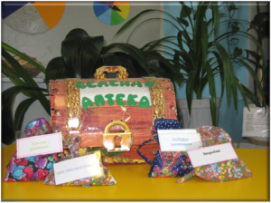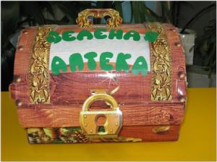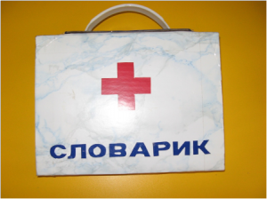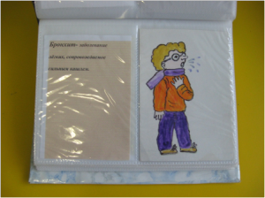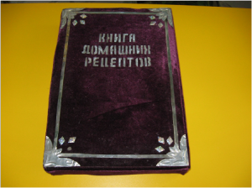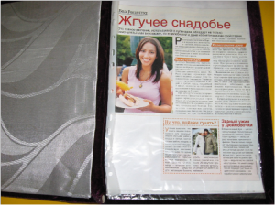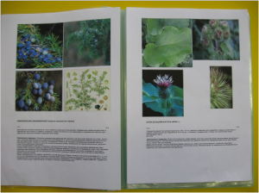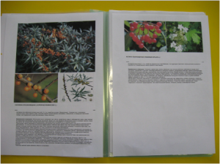
Беседа с медицинской сестрой детского сада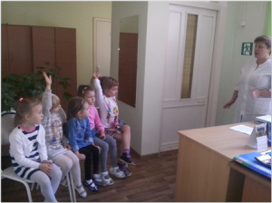 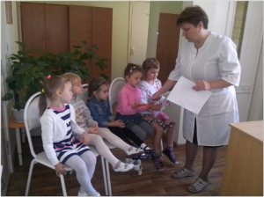

Фото-выставка
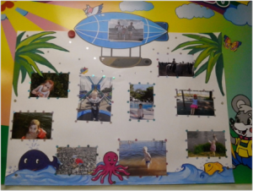
Стенгазета
